# 网呈8000A平台搭建

取一根串口线，插入板卡的COM口

登录Xshell



点击新建

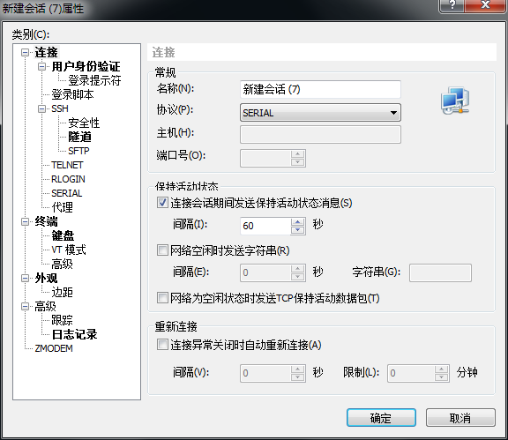

更改协议为 serial

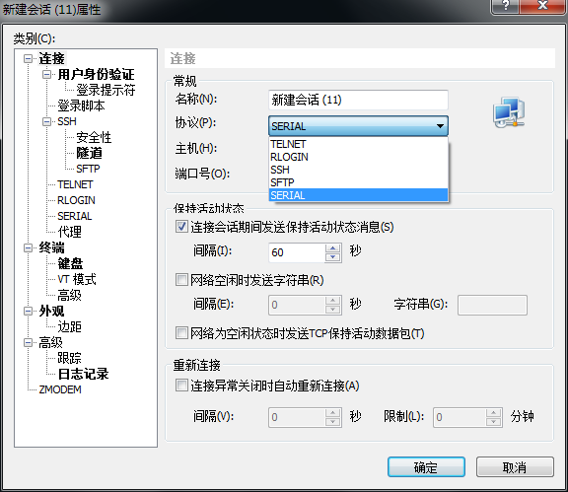

选择列表中的serial

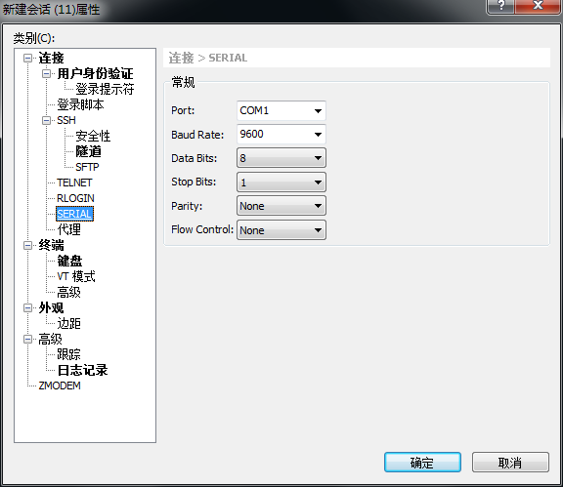

PORT 中选择刚接入的COM口

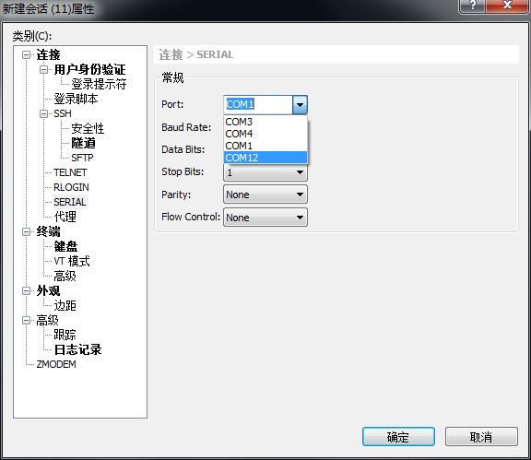

Baud Rate 中选择115200点击确定

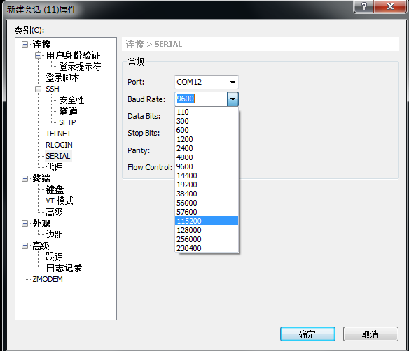

点击连接

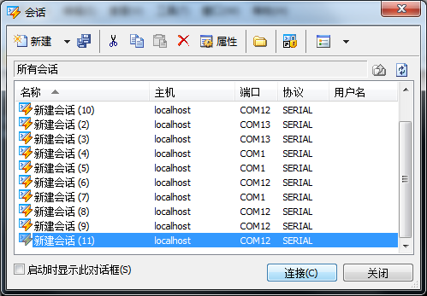

板卡上电或者重新插拔板卡（如果是已配板卡，重启步骤如下）

接入串口后画面



输入 en 这里的用户名 和密码都为空

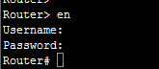

输入reboot（重启）

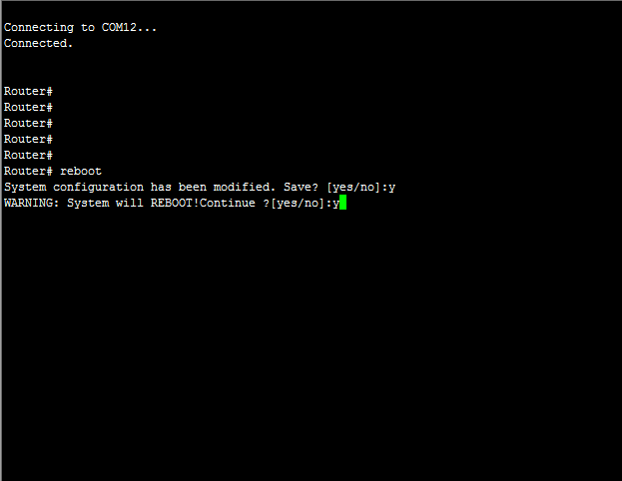

进入BOOT模式（开启后ctrl+B）

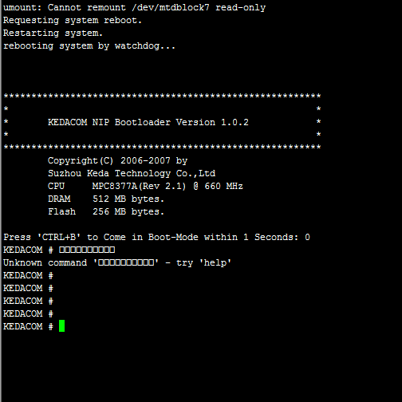

格式化升级

nand erase

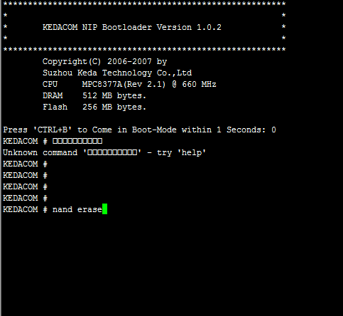

Pri（查看状态）

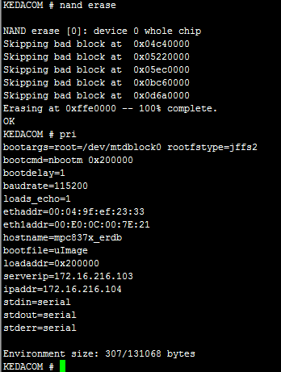

➢setenv bootdelay >0 如果小于的话将直接进入boot模式，启动不了业务。（需注意）

配置IP 和服务器IP

Setenv ipaddr 为配置板卡的IP

Setenv serverip 为PC机IP（服务器ip）

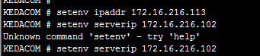

Ping 服务器查看是否连接

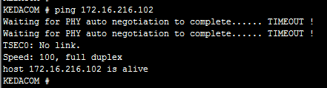

如图所示：host 172.16.216.102 is alive (说明连接正常)

配完之后需保存为了查看是否已配置我们重新查看下

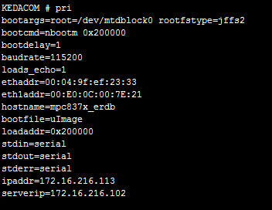

保存 save

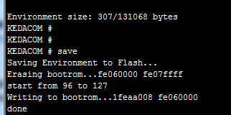

重新启动

reset

再进入boot模式

打开TFTP工具

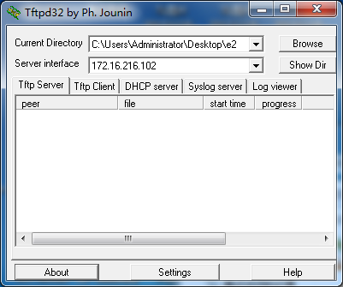

Current Directory 地址要选择Tftp目录

Serverinterface 为pc机IP

升级包需放在Tftp同一目录下

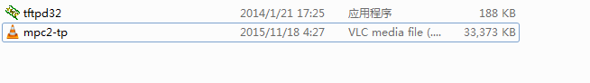

输入allupdate +（升级包文件名全称）（bin文件升级错误。使用压缩的gz包进行升级）

例；

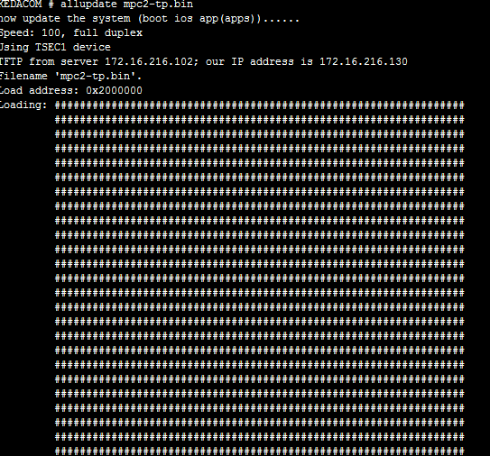

如果未放在同一目录（刷屏）按CTRL+C 停止

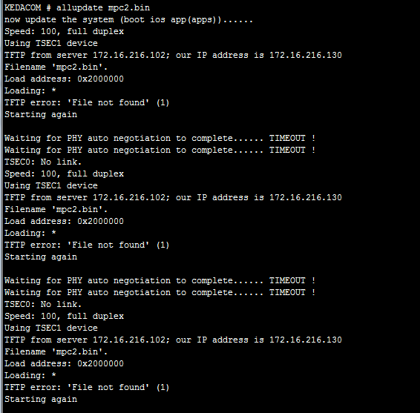

升级（bin.文件升级不成功，gz压缩包成功）

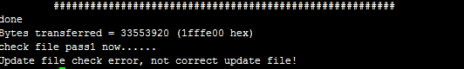

上图为bin 结果

升级完以后

reset

Show run

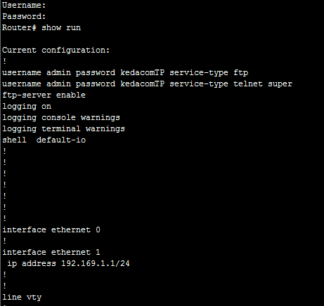

改Ip 和 route 如上图所示；为e 1所以我们改e 1

Conf t



int e 1//进入到Router（config-if）#模式下

ip addr IP地址 子网掩码//例如：ip addr 172.16.216.113/21 （和172.16.216.113 255.255.248.0等价） 配错了用no+相同命令删除：no ip addr ......

exit返回上一级

ip route 目的网段地址 子网掩码 ip route 0.0.0.0/0 172.16.216.254错了用no+相同命令删除：no ip route ......

exit

wr 保存配置，最好再用show run查看下是否配置正确。

板卡先升级MPC2 再升级IS2.2 然后其他

除MPC2单板外,其他板卡有个配置文件 文件为 内容基本如下

**[BoardSystem]**

**MpcIpAddr = 172.16.216.130（MPC2地址）**

**MpcPort= 60000**

**BrdIpAddr = 172.16.216.139（板卡地址）**

**位置存放目录为：**

例如;

ftp://172.16.35.135(板卡ip)/usr/etc/config/conf/

登录TPtools例；

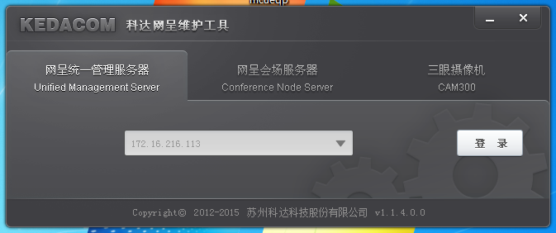

设置 UMS地址、子网掩码、网关、网呈服务器、GK 例

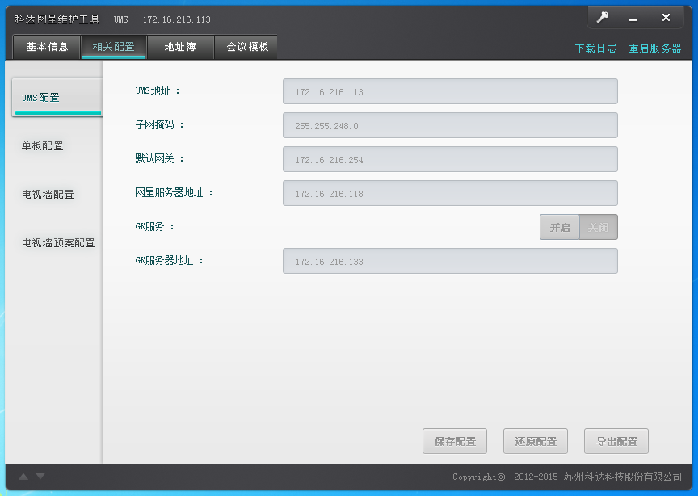

在单板配置中添加单板及其业务（单板对应所在槽位）

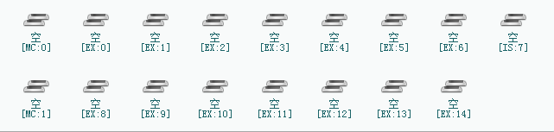

配置正确并启用板卡后会高亮 例；

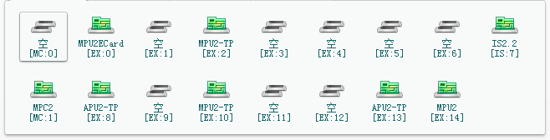

**注意事项；**

**连接串口时注意看清是否是该配的板卡以防止配错板卡导致不必要损失。**

**升级时的gz包要看清楚是否对应该板卡以防止升级错误导致板卡报废。**

**TPtools上提示网呈服务器未注册时，原因；没有会议模板**

**GK未注册时 如提示重名 会议模板有重名，修改下名字就可以了**

**授权数目为0时，没有授权文件。导入授权文件即可**